**Правила работы форума**

Работа форума заключается в создании пользователями тем, которые в последующем обсуждаются. Вы можете создать свою тему, а так же принять участие в обсуждении темы, начатой другими участниками.

На форуме рекомендуется:

* Поддерживать доброжелательную обстановку
* Подписываться после своих вопросов и ответов, чтобы участники форума обращаться к авторам

1. Чтобы поучаствовать в форуме необходимо выйти на страницу вашей секции. Для этого выйдите по ссылке с главной страницы и выберите необходимую секцию:

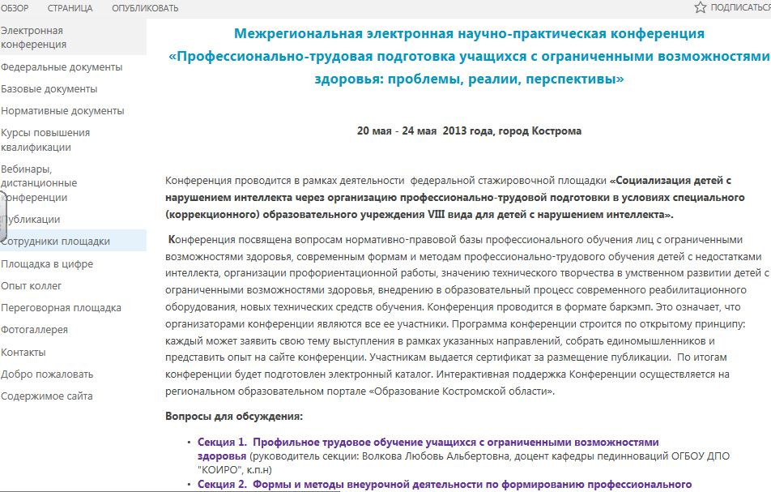

1. Выберите раздел «Форум конференции» и нажмите на название, например «Секция1». Вы попадете на форум конференции и можете задать вопросы авторам докладов, написать отзывы, просмотреть отзывы участников. Авторов статей просим ответить на задаваемые вопросы.

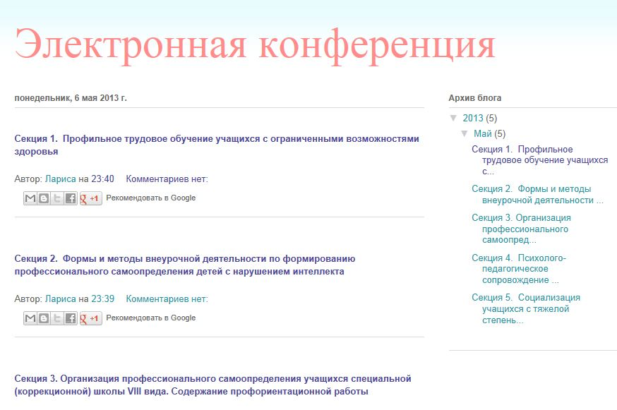

1. Чтобы оставить свой вопрос, ответ, комментарий, найдите слово «Комментарий», если еще никто не оставлял их, будет «Комментариев нет». У Вас появится текстовое поле «Отправить комментарий». Впишите текст.

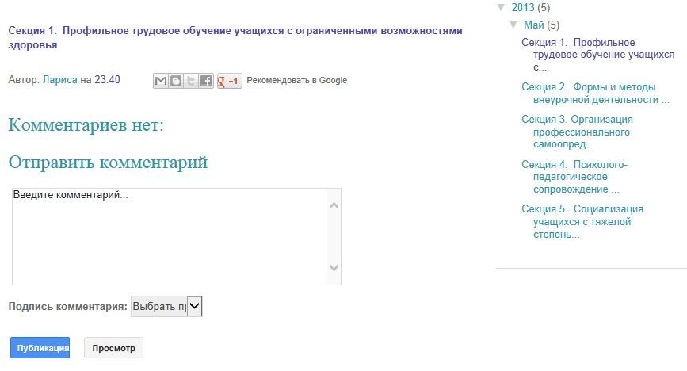

1. В разделе «Подпись комментария» выберите «Анонимный». Нажмите на кнопку «Публикация»

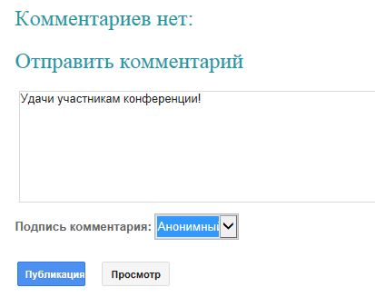

1. Повторите два слова, написанные на экране, снова нажмите на кнопку «Публикация». Ваш комментарий будет опубликован.

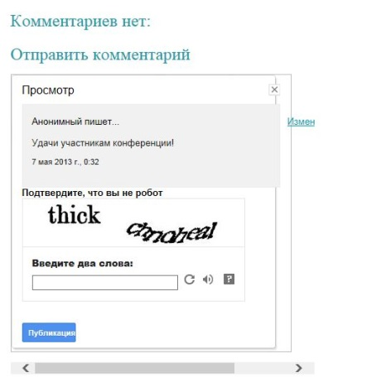

**УДАЧИ!!!!**